彭勇教授课题组2012年年度学术总结报告
---纳米机器人制造与低微磁性材料微纳结构研究

彭 勇
(兰州大学磁学与磁性材料教育部重点实验室低微材料与微观磁性研究所，兰州730000)
邮件地址：pengy@lzu.edu.cn，电话：0931-8912425

上世纪末人们预期纳米科技能在一、二十年内大规模地投入实际应用，然而十年后的今天，这一愿望并没有如期实现，一个根本原因是纳米科技的研究缺乏足够的、有效的能在纳米空间中精确操控、剪裁和组装单个纳米材料及对纳米单体进行精确物性测量的设备、工具和探测系统。电镜原位纳米机器人正是为解决这一难题而应运而生的新兴领域，其主要研究范围是纳米尺度以及原子尺度下物体的精确操纵、运动等相关工作[1-3]。
它们是将扫描探针显微镜或根据其基本原理制造的纳米控制器移植到扫描电子显微镜和透射电子显微镜中的一种前沿科学研究设备。因目前它们的控制软件还不够智能化，部分研究工作者称之为电子显微镜原位纳米操纵器，或操纵手[1-3]。这样作的好处是，可以充分结合并利用扫描探针显微镜/纳米操纵器的运动及信号探测能力，电子显微镜在纳米和原子尺度下的图像、实时观测及材料结构、成份、电子结构分析能力，和计算机强大的数据运算和处理能力，对扫描探针显微镜、纳米操纵器和整个实验过程提供智能化控制。简而言之，就是给电子显微镜装上手和半个大脑。这样一来，使得许多包括机械摩擦、物性测量（如电学、磁学）、一些生物生命体损伤，以及一些化学反应等过程能够全程展现在人们的眼前，并能有意识地根据人们的想法干涉或改变实验过程，开创了许多全新的基础科学研究和工业应用的可能。其重要性尤其在高水平基础研究方面不言而喻。它们能真正推动纳米研究全面地从纳米材料的研究提升到纳米科技的层次。
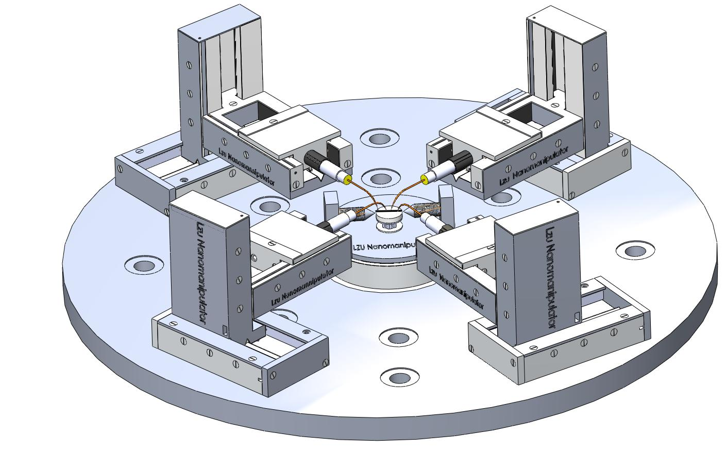
图1 含有四个兰州大学纳米机器人的磁输运性质测量仪器设计图。
本课题组目前已经设计、开始制造具有完全知识产权的扫描电镜纳米机器人[4]，如图1所示。在此基础上进一步提出、制造了纳米空间上的实时、动态、图像化磁输运性质测量仪器原型仪器,利用单根NiFe/Cu多层纳米线作为样品，使用JEOL 6500F场发射扫描电镜作为眼睛，完成了原型磁输运性质测量仪器研制的可行性验证。研究工作正在展开之中。
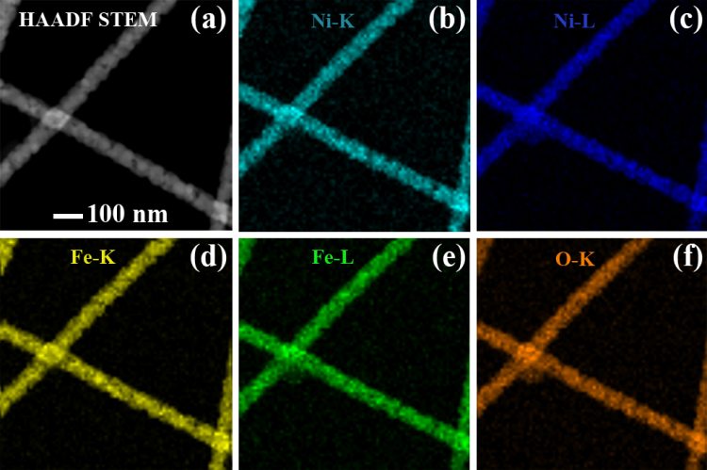
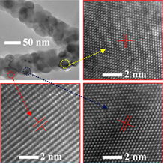
(a)
(b)
(c)
(d)

图3 NiFe₂O₄纳米纤维的各元素图像分布研究结果
图2 纳米纤维中单个晶粒的HRTEM结果

我们也制备了多种将要用于研制仪器性能测试的低微磁性材料，系统地研究了它们的形貌、结构、成份和磁性性质，并根据结构研究结果建立相应的模型模拟和对比了相应材料的实际磁学性质。制备一维材料有BaFe₁₂O₁₉、NiFe₂O₄线、NiFe₂O₄管磁性纳米纤维、NiFe/Cu、NiCo/Cu、NiCu/Cu多层纳米线、SnAg、SnAgCu纳米焊料。图2和图3作为一个例子，展示的是制备的NiFe₂O₄纳米纤维结构、成份研究结果。从图2HTEM照片中可以看出，烧结后的NiFe₂O₄纳米纤维依然保持着连续的线状结构，尺度均匀，直径分布在50 nm-80 nm范围内，NiFe₂O₄纳米线由纳米颗粒在纳米纤维沿轴向堆垛形成的，每个纳米颗粒是单晶颗粒（图2b-d）。EDX 谱测得Ni:Fe为1:2,元素图像分布研究结果（图3）显示NiFe₂O₄纳米纤维的各元素是均相分布。
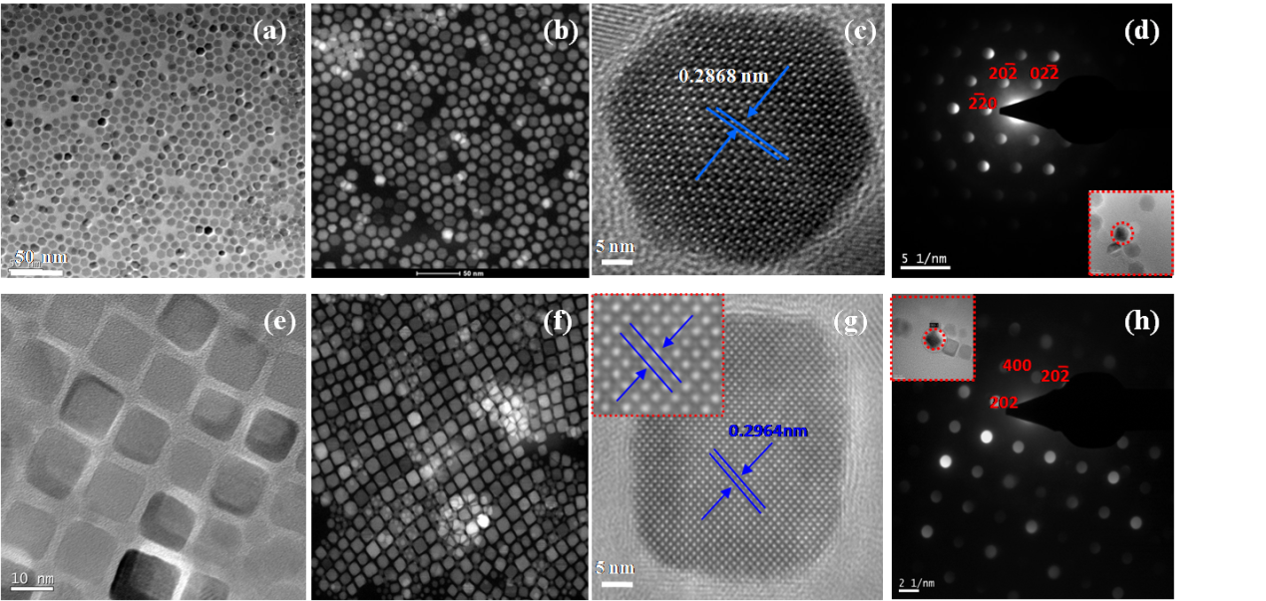

图4 多面体Fe₃O₄纳米颗粒的TEM像：（a）BF, (b)STEM, (c) HRTEM及(d)CBED。立方体Fe₃O₄纳米颗粒的TEM像：（e）BF, (f)STEM, (g) HRTEM及(h)CBED。
制备的零维颗粒有不同直径和形状均可控的Fe₃O₄、NiFe₂O₄。Fe₃O₄颗粒进一步被制备成了纳米药物用胃癌细胞治疗，并通过高分辨率电子显微镜系统地研究了纳米颗粒和药物作用于细胞的具体部位，发现了纳米药物进入细胞的物理机制。图4显示的是在300℃下回流适当时间制得的Fe₃O₄纳米颗粒例子。从此图可以看出：制得的多面体Fe₃O₄纳米颗粒是含有六边形的，约为10 nm的单分散颗粒。而其STEM更能看出颗粒的单分散性。对其单个颗粒的HRTEM （图1（c））像测得其晶面间距为0.2868 nm，说明颗粒沿着（111）面生长。同时单个颗粒的CBED像（图1（d））计算模拟得到的晶带轴亦为[111]，也说明了颗粒沿着（111）面生长。而在265℃下回流制得的约为14 nm 的立方体Fe₃O₄纳米颗粒则沿着（010）面生长。
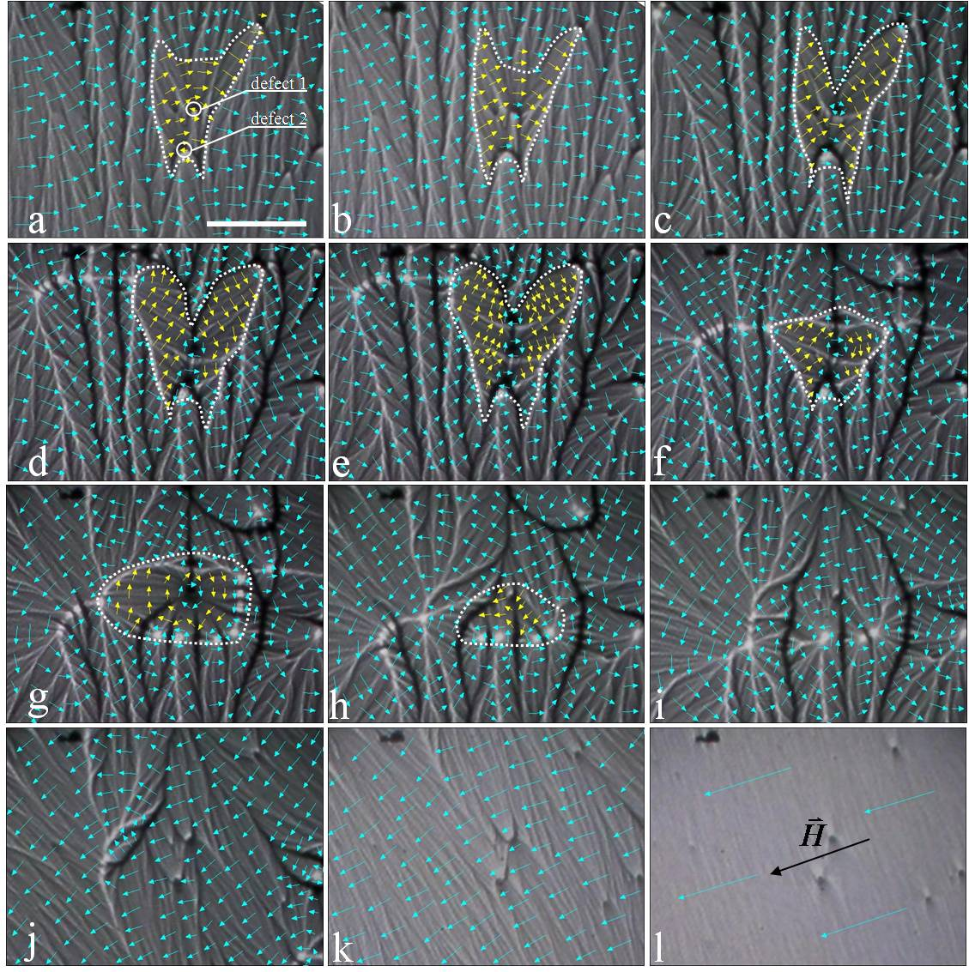

图5 缺陷对磁化翻转影响的原位菲涅儿像及其磁矩方向排布模拟。（Bar=5μ）每个状态所加的物镜电流百分比分别为：a：0%；b：0.013%；c：0.127%；d：0.139%；e，f：0.153%；g：0.156%；h，i：0.162；j：0.179%；k：0.250%；l：1.354%.

课题组也利用Lorentz电镜作为研究手段，系统地从缺陷的磁性、形状、位置等角度原位、实时、动态、图像化研究了碳膜孔洞、M型钡铁氧体、四氧化三铁颗粒、镍纳米线、氧化锡颗粒等缺陷对坡莫合金薄膜磁矩分布和磁化反转过程的影响，取得了一系列有价值的研究结果。图5作为一个例子，显示的是由两个点缺陷形成的蝴蝶状磁矩分布在外加磁场的作用下磁矩如何反转的电镜原位观察图。从中可以清楚看到，在畴壁运动到缺陷附近时，距离最近的旋转方向相反的附加畴会对主畴壁的运动产生阻碍作用；一旦主畴壁越过缺陷，另一个手性相同的附加畴会对其产生一定的吸引钉扎作用。结果表明，坡莫合金中的此类缺陷对磁矩反转起着双重钉扎作用，这一研究结果对将来进行磁性材料磁性的研究及其微磁学模拟具有一定的指导意义。
课题组在过去一年，发表SCI一区文章5篇，二区4篇，三区文章1篇，核心期刊3篇，会议文章并由核心期刊发表文章14篇，已经获得专利号在审理中的专利两项，受邀做大会报告和前沿论坛讲座4次。

参考文献：
1: Y. Peng, A. G. Cullis and B. J. Inkson, Nano Lett. 9 (1), 91-96 (2009).
2: L.X. Dong and B. J. Nelson, IEEE Robot. Autom. Mag. 14, 111-121 (2007).
3: G. Binnig, H. Rohrer, IBM. J. Res. Dev. 30 (4), 355-369 (1986)
致谢：
感谢国家重大科学研究计划资助（2012CB93310X）、甘肃省自然科学基金（1107RJZA221）、中央高校基本科研业务费(860521)、国家自然科学基金（11034004）和兰州大学萃英人才引进基金提供研究资金资助。

